Муниципальное бюджетное учреждение
«Дом культуры Берёзовского поселения Кемеровского муниципального района»
Отчёт мероприятий, посвящённых 95-летию со дня образования Всесоюзного Ленинского Коммунистического Союза Молодёжи (ВЛКСМ).
- Выставка «Любовь, комсомол и весна»
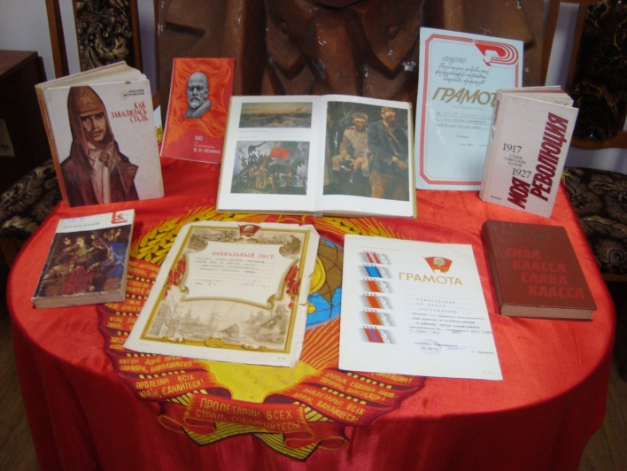
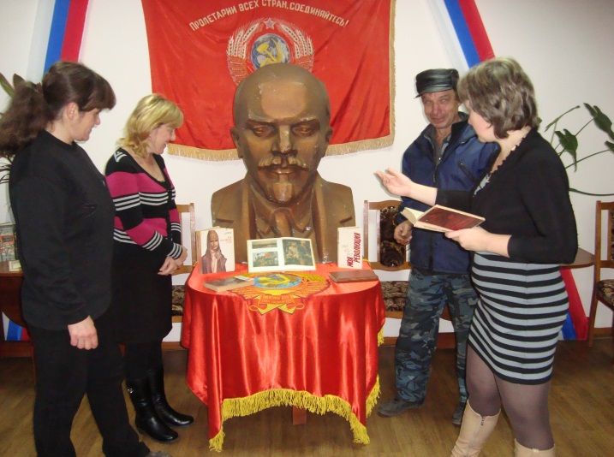

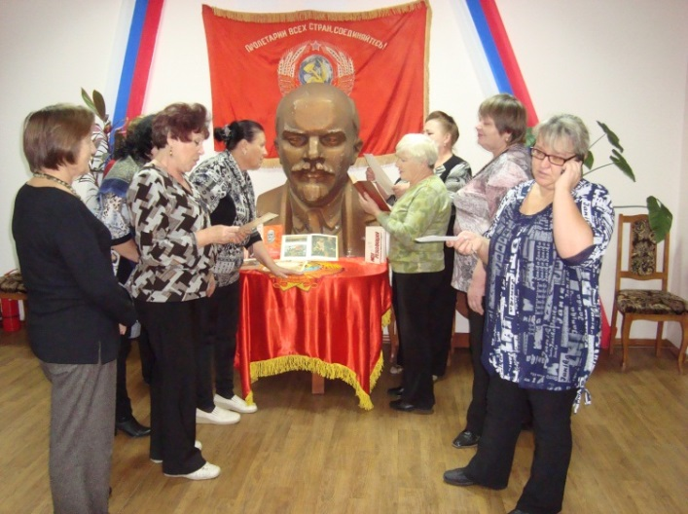
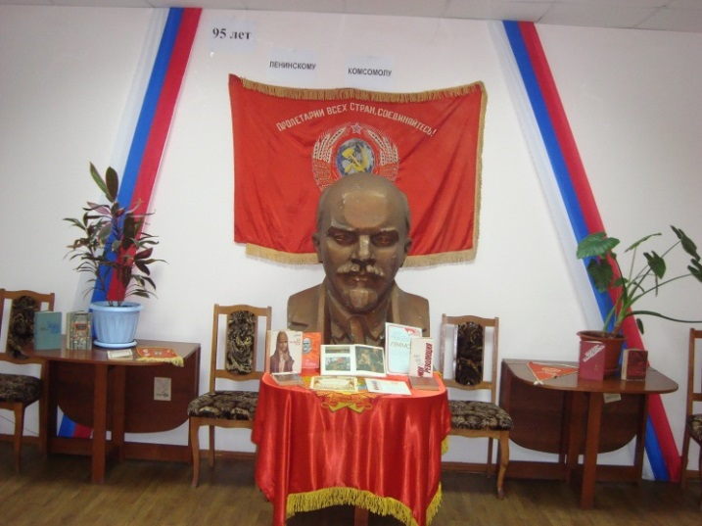

2. Слайд – презентация «Комсомольское сердце»

- Викторина «Не расстанусь с комсомолом, буду вечно молодым»

Директор МБУ «ДК
Берёзовского поселения КМР» ________________ Метелев А.А.

